*Rapport d’installation de flutter*

Présenté par :

Mane Diouf

LGLSI-B

*---------------------------------------------------------------------*

*---------------------------------------------------------------------*

* Il faut au préalable téléchargez et installez Visual Studio Code à partir du site officiel : https://code.visualstudio.com/
* Ensuite, installez la dernière version de Dart SDK sur notre machine en suivant les instructions du site officiel de Dart.
* Télécharger et installer Flutter sur notre PC Windows. Vous pouvez vous rendre sur le site de Flutter pour télécharger la dernière version du SDK: <https://flutter.dev/docs/get-started/install/windows#get-the-flutter-sdk>
* Vous pouvez également utiliser la commande git si vous l’avez installé sur votre ordinateur pour télécharger la dernière version du SDK Flutter.
* Ouvrez Visual Studio Code et installez l'extension Flutter en accédant au menu Extensions (Ctrl+Shift+X), en tapant "flutter" dans la barre de recherche et en cliquant sur le bouton "Install".

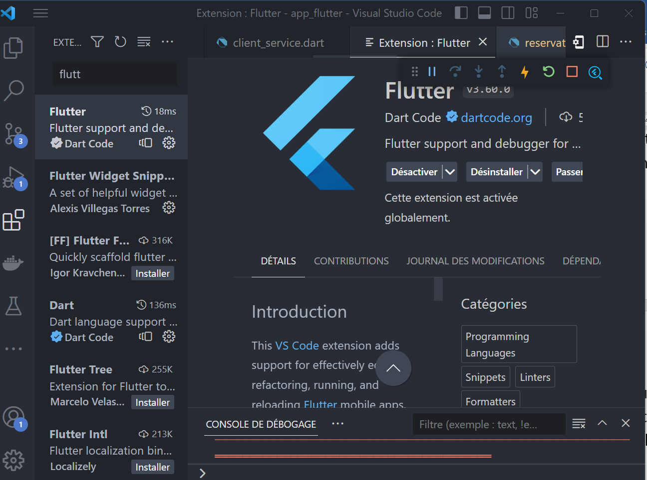

* Redémarrez Visual Studio Code pour que les modifications prennent effet.
* Ouvrez un projet Flutter existant ou créez un nouveau projet Flutter en utilisant la commande "Flutter: New Project" dans la palette de commandes
* Créer un nouveau projet avec la commande :

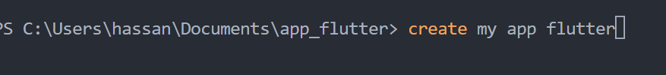

* Ensuite, pour configurer les chemins d'accès à Flutter et à Dart SDK, accédez aux préférences de Visual Studio Code (Ctrl+,) et recherchez "Flutter". Vous devriez voir des options pour définir le chemin d'accès à Flutter et à Dart SDK.
* Pour vous assurer que tout fonctionne correctement, ouvrez un fichier Dart dans votre projet et exécutez la commande "Flutter: Run" dans la palette de commandes. Cela devrait lancer l'application sur l'émulateur ou le périphérique connecté. Et voilà, en suivant toutes ces étapes nous sommes prêt à commencer à développer des applications avec Flutter sur Visual Studio Code (shift+P) et suivez les instructions.

